**Тема: «Мы летим в космос»**

**Аппликация из геометрических фигур.**

**Оборудование и материалы для занятия:** ½ листа черного цвета с заранее нарисованным звездным небом; геометрические фигуры: треугольник равносторонний 3 шт. по 5см; прямоугольник 5см на 8 см; круг

диаметром 2 см, клей (можно использовать и ПВА) картонка- подложка.

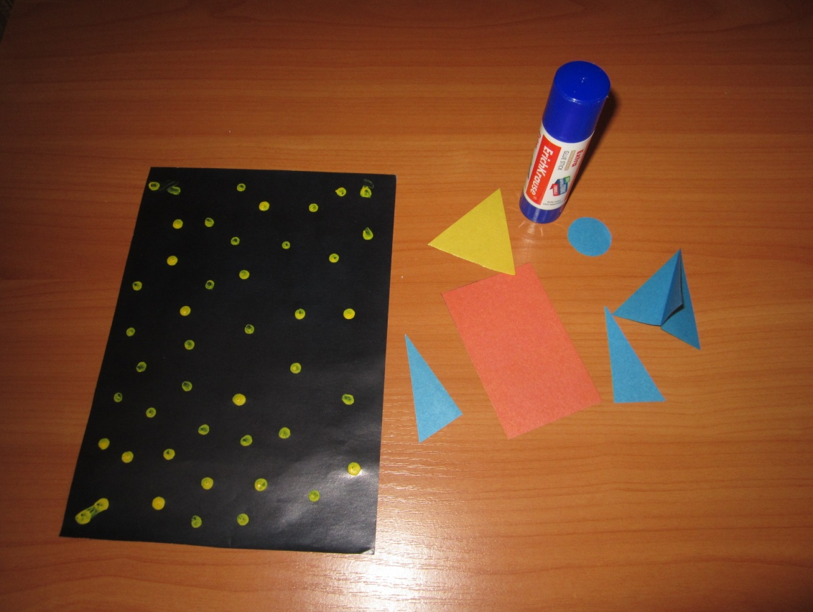

**1 этап**. Перед началом работы поиграем с пальчиками.

В космосе сквозь толщу лет *(Сжимают и разжимают пальцы рук.)*   
Ледяной летит объект. *(Поднимают сжатый кулак, наклоняют вправо-влево.)*Хвост его-полоска света, (*разжать пальцы рук на обеих руках)*   
А зовут объект комета. (*Сжимают и разжимают пальцы рук.)*

У меня пальчики готовы к работе. а у вас?

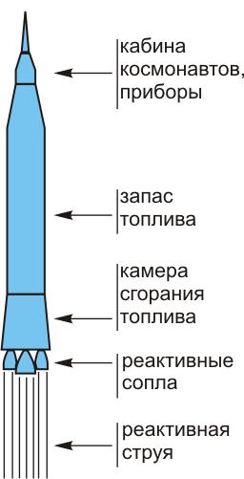**2 этап.** Давайте строить ракету. Но для начала давайте разберем из чего - же состоит ракета.

**4 этап.** Начинаем строить свою ракету. Для строительства ракеты ы можете использовать любой цвет бумаги. Я использовала оранжевую, желтую и голубую цветную бумагу. Берем корпус ракеты (*прямоугольник).* Наклеиваем при помощи клея на звездное небо. У меня получилось так.

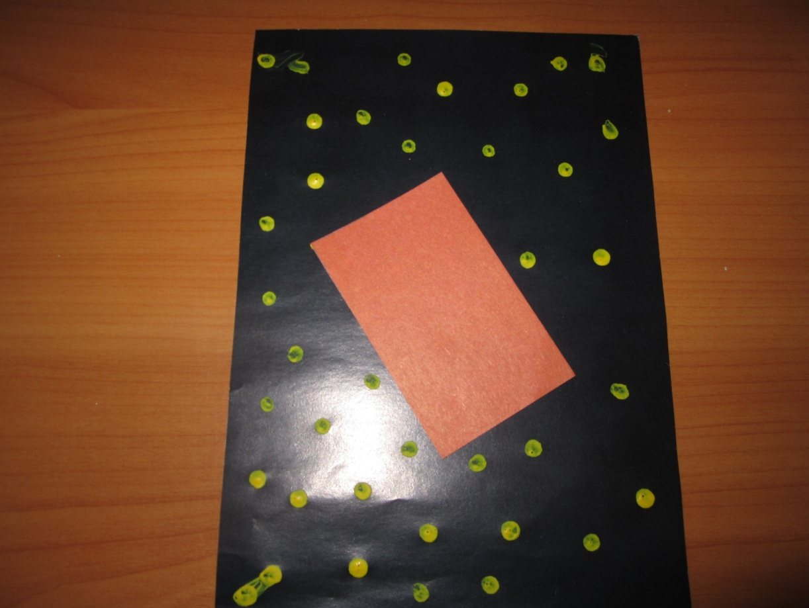

**5 этап.** Берем космический корабль *(треугольник)*

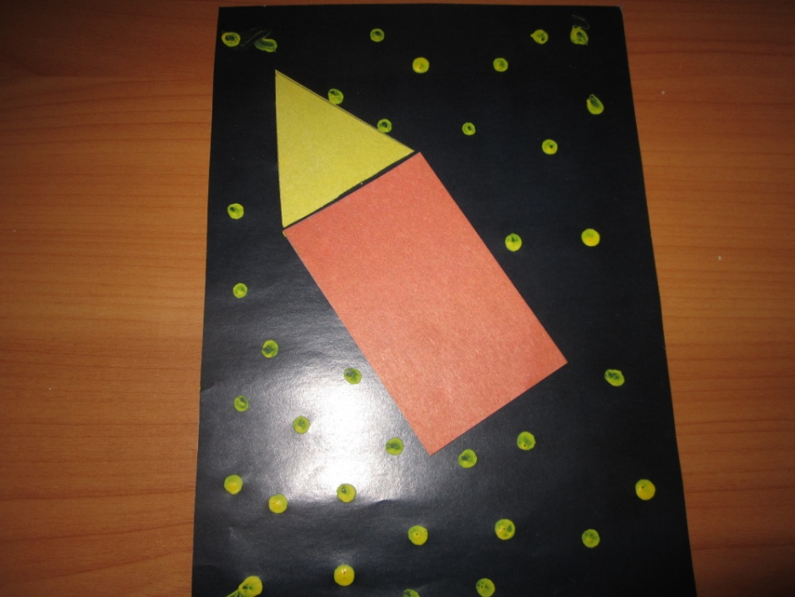

**6 этап.** Приклеиваем к космическому кораблю круг- окно *(иллюминатор).*

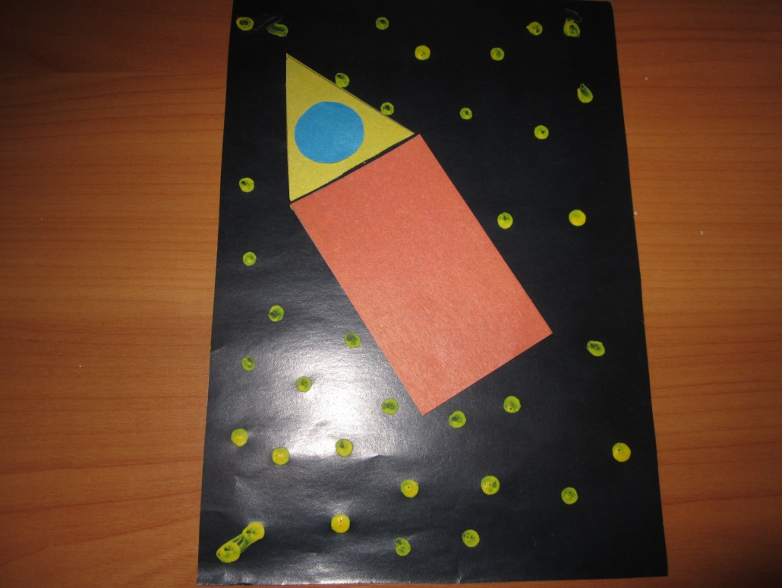

**7 этап.** Приклеиваем к корпусу ракеты реактивные сопла.

Для этого 2 равносторонних треугольника сгибаем по полам и склеиваем между собой так чтобы получилось 3 треугольника в одном. приклеиваем его снизу корпуса ракеты. оставшийся треугольник разрезаем пополам и наклеиваем по бокам корпуса ракеты. Ракета готова к полету!

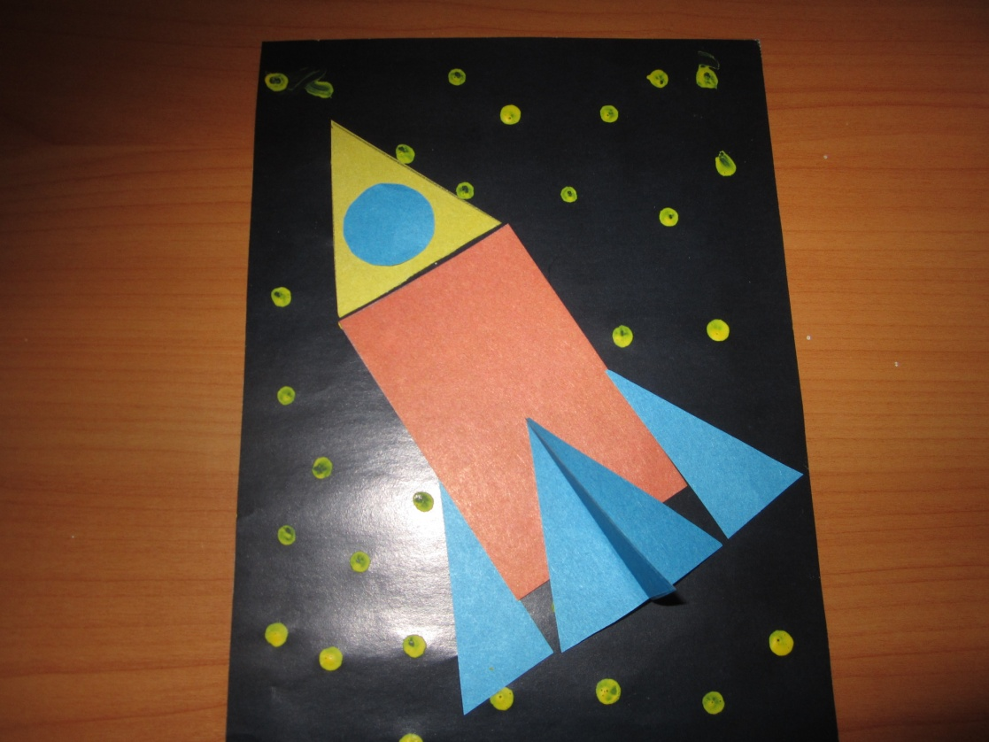

Вот такая ракета получилась у меня, а какая у вас?